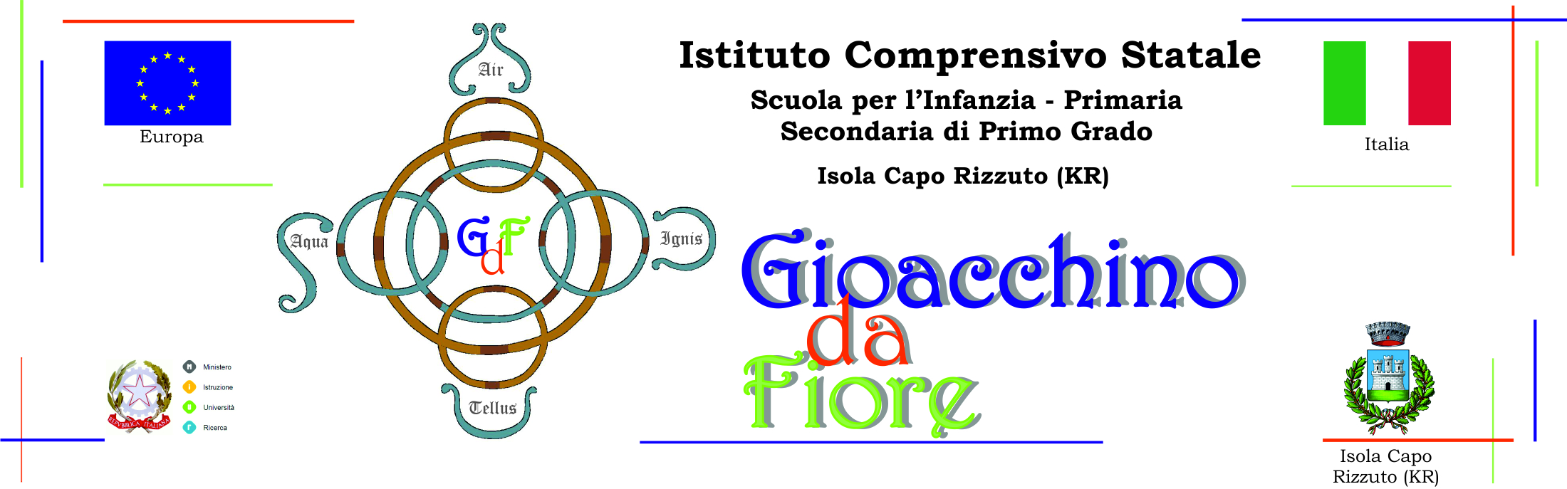
Via Madonna degli Angeli n° 1 - 88841 Isola Capo Rizzuto (KR) Tel. 0962 791221 - Sito Web www.icdafioreisola.it
Cod. Mecc. KRIC83000R - c.f. 91045540795 - e-mail: kric83000r@istruzione.it - Pec: kric83000r@pec.istruzione.it

AVVISO PER I GENITORI DELL’ALUNNO……………………………………………………………………DELLA CLASSE………SEZIONE…………
Le SSLL sono convocate a scuola per il giorno…………………………………………………………alle ore………………………………………….
Per comunicazioni relative a:
Andamento didattico
Andamento disciplinare
Assenze
Altro

Il Docente…………………………………………… Firma del genitore………………………………………………
----------------------------------------------------------------------------------------------------------------------------------------------------------------------------------------------------
Via Madonna degli Angeli n° 1 - 88841 Isola Capo Rizzuto (KR) Tel. 0962 791221 - Sito Web www.icdafioreisola.it
Cod. Mecc. KRIC83000R - c.f. 91045540795 - e-mail: kric83000r@istruzione.it - Pec: kric83000r@pec.istruzione.it

AVVISO PER I GENITORI DELL’ALUNNO……………………………………………………………………DELLA CLASSE………SEZIONE…………
Le SSLL sono convocate a scuola per il giorno…………………………………………………………alle ore………………………………………….
Per comunicazioni relative a:
Andamento didattico
Andamento disciplinare
Assenze
Altro
Il Docente…………………………………………… Firma del genitore………………………………………………

